------------------------------ ORLEANS (45) ------------------------

Rue Gustave Vapereau

Rue Alfred Cornu

Rue des Beaumonts

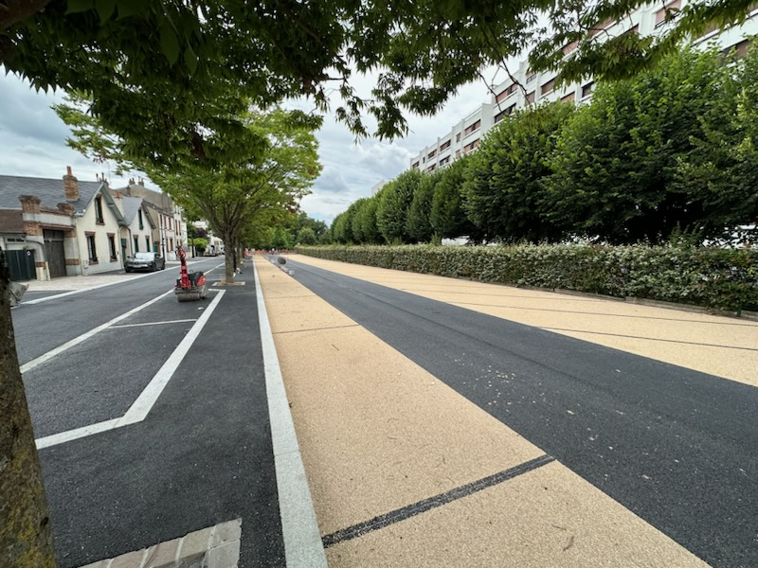

**Maîtres d’ouvrage : ORLEANS METROPOLE**

**\*\*\*\*\*\*\*\*\*\*\*\*\*\*\*\*\*\*\*\*\*\*\*\*\*\*\*\*\*\*\*\*\*\*\*\*\*\*\*\*\*\*\*\*\*\*\*\*\*\*\*\*\*\*\*\*\*\*\*\***

***Maitrise d’oeuvre* : ORLEANS METROPOLE**

***Site* : Orléans Quartier Madeleine**

***Date de l’opération* : 2022/2024**

***Missions* : OPC**

***Montant de l’opération* : 2 500 000 € TTC**

Situé à l’ouest d’Orléans, les travaux ont été réalisés en 2 grandes phases : les Rues Vapereau et Cornu dans un premier temps en 2022, puis la rue des Beaumonts en 2023/2024. L’arrêt de chantier a été nécessaire pour permettre à un promoteur immobilier dans la rue des Beaumonts, de sortir son bâtiment (à minima le gros œuvre) avant le démarrage des travaux. L’étroitesse de la rue n’aurait pas permis la coactivité entre les 2 chantiers. Nous avons réalisé l’enfouissement et la requalification des 3 rues. Les chantiers se sont déroulés en plusieurs phases afin de rendre l’accès aux riverains dès que possible. L’objectif était de gérer la co activité avec les autres lots. En effet, les interventions de plusieurs entreprises n’étaient pas possibles dans un même tronçon, surtout rue des Beaumonts.

La mission OPC a donc consisté en l’organisation des travaux entre les différents interlocuteurs (entreprises, concessionnaires), la gestion des déviations, arrêtés de voiries et collecte des déchets, ainsi que la gestion des riverains.

Des réunions sur site ont été organisées à l’avancement avec les riverains pour présenter les impacts liés au chantier en présence de la Mairie de Proximité et l’Elue de quartier.

